**Сушко Хведор (Suszko Chwiedor)**

8 ноября 1803 г – свидетель венчания молодого Филипа Сушко с деревни Замосточье с девкой Крыстыной Сушко с деревни Замосточье (НИАБ 136-13-920, лист 9об, №10/1803-б (ориг)).

**НИАБ 136-13-920:** Лист 9об. **Метрическая запись №10/1803-б (ориг).**

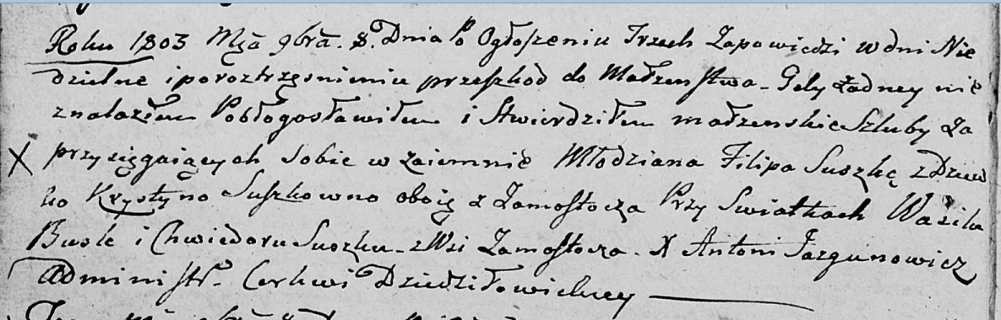

Дедиловичская Покровская церковь. 8 ноября 1803 года. Метрическая запись о венчании.

Suszko Filip – жених, молодой, с деревни Замосточье.

Suszkowna Krystyna – невеста, девка, с деревни Замосточье.

Busła Wasil – свидетель.

Suszko Chwiedor – свидетель, с деревни Замосточье.

Jazgunowicz Antoni – ксёндз.